Relacijska algebra
(seminarska naloga)

KAZALO VSEBINE
KAZALO VSEBINE 2
1 KAJ JE RELACIJSKA ALGEBRA 3
1.1 OSNOVNE OPERACIJE 3
1.2 IZVEDENE OPERACIJE 3
1.3 VRSTNI RED OPERACIJ 3
2 OSNOVNE OPERACIJE 4
2.1 SELEKCIJA 4
2.2 RAZLIKA 5
2.3 KARTEZIJSKI PRODUKT 6
2.4 PROJEKCIJA 7
2.5 UNIJA 8
3 IZVEDENE OPERACIJE 9
3.1 PRESEK 9
3.2 NARAVNI STIK 10
3.3 THETA STIK 11
3.4 KOLIČNIK 12
4 VIRI 13

1 KAJ JE RELACIJSKA ALGEBRA
Relacijska algebra je množica operacij nad relacijami, definiranimi z relacijskim podatkovnim modelom. Relacijska algebra ima osnovne operacije in izvedene, katere izpeljemo iz osnovnih.

1.1 OSNOVNE OPERACIJE
Relacijska algebra definira šest osnovnih operacij. Lastnosti osnovnih operacij so, da lahko z njimi definiramo katero koli drugo operacijo in, da ne moremo nobeno izmed njih izpustiti, brez izgube izrazne moči.

Poznamo:
- Selekcijo
- Razliko
- Kartezijski produkt
- Projekcijo
- Unijo

1.2 IZVEDENE OPERACIJE
Poleg šestih osnovnih operatorjev poznamo tudi mnoge operatorje, ki jih lahko zapišimo kot kombinacijo osnovnih. Zaradi njihovih zanimivih algebraičnih lastnosti (in boljše preglednosti zapisa) jih pogosto uporabljamo v zapisih operacij.

Poznamo:
- Presek
- Naravni stik
- Theta stik
- Količnik

1.3 VRSTNI RED OPERACIJ
V relacijskem računu se mora paziti tudi na vrstni red izvajanja operacij. Če v izrazu relacijske algebre z oklepaji ni drugače določeno, je prioriteta izvajanja operacij naslednja:
- najvišjo prioriteto imata selekcija in projekcija,
- sledijo operacije: kartezijski produkt, Theta stik, naravni stik in količnik,
- nato presek,
- najnižja prioriteta pa pripada uniji in razliki.
Vsekakor je uporaba oklepajev priporočljiva.

2 OSNOVNE OPERACIJE

2.1 SELEKCIJA
Selekcija je unarna operacija imenujemo jo tudi restrikcija. Selekcija relacije je sestavljena iz n-teric, ki izpolnjujejo pogoj določen v formuli F. Definiramo jo kot σ_{F}(R). Formula F je pogoj oblike aθb. a in b sta atributa (ali pa je eden izmed njiju konstanta), θ pa je operator iz množice {<, ≤, =, >, ≥, ≠} (gre torej za primerjavo dveh atributov ali atributa in konstante). Rezultat selekcije so vse n-terice relacije R, za katere je izjava F pravilna.
Primer:
Imamo relacijo RAZRED. Zanimajo nas samo odlični dijaki
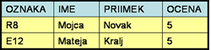 RELACIJA RAZRED σ_{[OCENA=5]}RAZRED
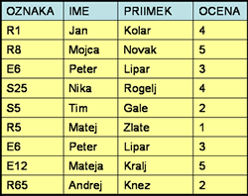
SLIKA 2: Odlični dijaki
SLIKA 1: Relacija razred

2.2 RAZLIKA
Razlika je binarni operator nad dvema relacijama, ki je definiran enako kot razlika nad množicami. Smiselna je le, če obe relaciji pripadata isti relacijski shemi. V razliki se nahajajo n-terice relacije p, ki ne nastopajo hkrati v relaciji r.

Primer:

Imamo relaciji JAVA in DELPHI. V posameznih relacijah imamo spiske dijakov, ki se udeležujejo seminarja za programiranje v JAVI ali DELPHIJU. Zanimajo nas vsi dijaki, ki obiskujejo DELPHI, ne pa tudi JAVE.

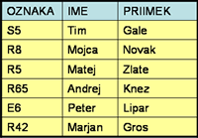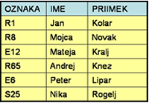 Relacija JAVA Relacija DELPHI
SLIKA 4: DELPHI - dijaki
SLIKA 3: JAVA - dijaki

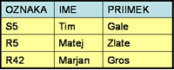Relacija razlik DELPHI-JAVA
SLIKA 5: Razlika

2.3 KARTEZIJSKI PRODUKT
Kartezijski produkt je binarna operacija vendar lahko pripada različnim shemam Sh(p) = P, Sh(r) = R .Shema kartezijskega produkta je enaka stiku list atributov prve in druge sheme.V kartezijskem produktu se nahajajo vsi možni stiki n-teric obeh relacij. V shemi produkta se lahko pojavijo tudi enako imenovani atributi.
Primer:
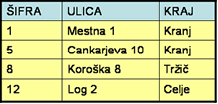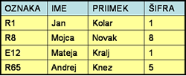Relacija DIJAK Relacija NASLOV
SLIKA 7: Naslov Dijakov
SLIKA 6: Dijaki

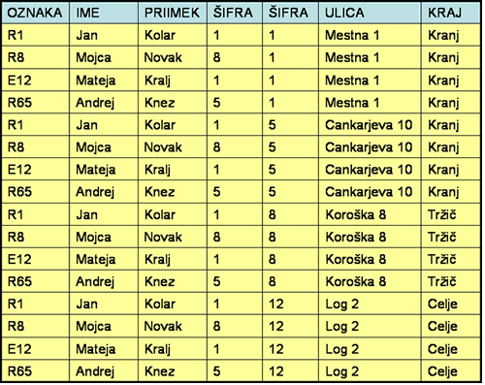Kartezijski produkt relacij: DIJAK x NASLOV
SLIKA 8: Kartezijski produkt

2.4 PROJEKCIJA
Projekcija je unarni operator, definiran kot π_{a1,..,an}(R), kjer so a₁,..,a_{n} imena atributov. Rezultat projekcije so vse n-terice (vrstice v tabeli), ki pa so sestavljene samo iz komponent, ki pripadajo atributom {a₁,..,a_{n}}. Rezultat projekcije je definiran samo, če je množica atributov a₁,..,a_{n} podmnožica atributov relacije R.
Primer:
Imamo relacijo RAZRED. Zanimajo nas priimki in imena dijakov, ne pa tudi ostali podatki shranjeni v relaciji. Kot vidimo s projekcijo določimo tudi vrstni red atributov.

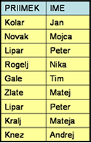Relacija RAZRED π_{[PRIIMEK, IME]}RAZRED
SLIKA 10: Projekcija
SLIKA 9: Razred

2.5 UNIJA
Unija je binarna operacija saj za izvajanje potrebuje dve relaciji. Unija relacij p in r je smiselna le, če obe relaciji pripadata isti relacijski shemi, kar pomeni, da imata obe relaciji enako število atributov, soležni atributi pa identične domene. Rezultat unije so n-terice, ki se nahajajo v prvi ali drugi relaciji, pri čemer so podvojene n-terice izločene.
Primer:
Recimo, da imamo relaciji JAVA in DELPHI. V posameznih relacijah imamo spiske dijakov, ki se udeležujejo seminarja za programiranje v JAVI ali DELPHIJU. Zanimajo nas vsi dijaki, ki obiskujejo programiranje.

Relacija JAVA Relacija DELPHI

SLIKA 11: JAVA - Dijaki
SLIKA 12: DELPHI - Dijaki

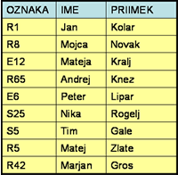Unija relacij JAVA in DELPHI
SLIKA 13: Unija

3 IZVEDENE OPERACIJE

3.1 PRESEK
Presek je binarna operacija in spada med izvedene operacije, kar pomeni, da ga lahko izrazimo z osnovnimi operacijami. Presek relacij p in r je smiseln le, če obe relaciji pripadata isti relacijski shemi. V rezultatu preseka se nahajajo n-terice ki nastopajo v obeh relacijah. Presek lahko izpeljemo iz osnovnih operacij: R ∩ S = R – (R – S)
Primer:
Recimo, da imamo relaciji JAVA in DELPHI. V posameznih relacijah imamo spiske dijakov, ki se udeležujejo seminarja za programiranje v JAVI ali DELPHIJU. Zanimajo nas dijaki, ki obiskujejo oba seminarja.

Relacija JAVA Relacija DELPHI

SLIKA 15: DELPHI - Dijaki
SLIKA 14: JAVA - Dijaki

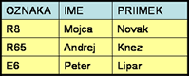Presek operacij JAVA in DELPHI

SLIKA 16: Presek

3.2 NARAVNI STIK
Naravni stik relacij lahko pripada različnima shemama Sh(p)=P, Sh(r)=R, v katerih nastopajo enako imenovani atributi Naravni stik lahko izrazimo s pomočjo kartezijskega produkta, selekcije in projekcije. Shema naravnega stika je enaka uniji atributov prve in druge sheme. V naravnem stiku se nahajajo vsi možni stiki n-teric obeh relacij, pri katerih so komponente, ki pripadajo enako imenovanim atributom iz obeh shem, enake. Podvojene n-terice so v rezultatu izločene.
Primer:
Na osnovi relacij DIJAK in NASLOV želimo pripraviti relacijo s popolnim naslovom za posameznega dijaka.
Relacija DIJAK Relacija NASLOV

SLIKA 18: Naslov
SLIKA 17: Dijaki

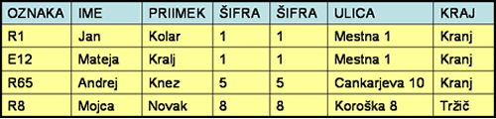Naravni stik relacij DIJAK in NASLOV

SLIKA 19: Naravni stik

3.3 THETA STIK
Theta stik je binarna operacija. Lahko pripadata različnima shemama Sh(p) = P, Sh(r) = R, izrazimo ga s pomočjo kartezijskega produkta in selekcije. Shema Theta stika je enaka stiku list atributov prve in druge sheme. V rezultatu Theta stika se nahajajo vsi možni stiki n-teric prve in druge relacije, ki izpolnjujejo v stiku podan pogoj.

3.4 KOLIČNIK
Količnik relacij p in r s shemama Sh(p)=P, Sh(r)=R, za katere velja, da je R prava podmnožica P, izrazimo s pomočjo kartezijskega produkta, razlike in projekcije. Shema količnika je enaka razliki atributov prve in druge sheme.
Primer:
V relaciji PRODAJA imamo navedene proizvajalce in njihove izdelke, ki nam jih dobavljajo. V relaciji IZDELEK imamo seznam vseh tipov izdelkov, ki jih prodajamo. Zanima nas kateri proizvajalci nam dobavljajo vse tipe izdelkov.

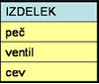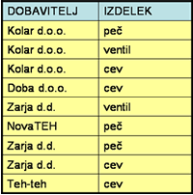Relacija PRODAJA Relacija IZDELEK

SLIKA 21: Izdelek

SLIKA 20: Prodaja

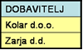PRODAJA/IZDELEK

SLIKA 21: Prodaja/izdelek

4 VIRI
http://www.scribd.com/doc/40101045/Relacijska-Algebra-v02
http://drenovec.tsckr.si/algebra/uvod.htm
http://www.e-studij.si/Relacijska_algebra

